
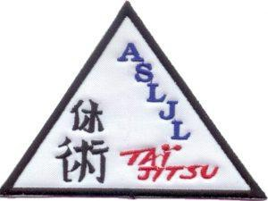
FEUILLE D'INSCRIPTION
TAÏ-JITSU - BABY TAÏ - SELF DÉFENSE SAISON 2025 - 2026

TAÏ-JITSU BABY-TAÏ SELF DÉFENSE NOM : PRÉNOM :
DATE DE NAISSANCE :

ADRESSE :

CODE POSTAL : VILLE :

TÉLÉPHONE : PORTABLE :

MAIL : @ :

AUTORISATION HOSPITALISATION

Personnes Mineures :
Je soussigné(e)
Agissant en qualité de Père - Mère - Tuteur * autorise mon enfant à pratiquer : le Taï-Jitsu le Baby-Taï
Autorise l’hospitalisation de mon enfant si son état le nécessite : OUI NON
Personne à contacter en cas d’urgence :
Téléphone :

Personnes Majeures :
J’autorise mon hospitalisation si mon état le nécessite : OUI NON

Personne à contacter en cas d’urgence :
Téléphone :
* rayer les mentions inutiles

DOCUMENTS À FOURNIR
Feuille d’inscription remplie + règlement intérieur signé License FFKaraté remplie et signée
Attestation sur l’honneur 1 Photo d’identité
Règlement de la cotisation le / /2025
Êtes-vous déjà inscrit à une autre section de l’ASLJL - si oui laquelle :

